INSTITUCION EDUCATIVA MONSEÑOR RAMON ARCILA
SEDE: Alfonso Reyes Echandia
Taller de Matemáticas: semana del 31 de agosto al 4 de septiembre 2020
Grado: 1°. Nombre: -------------------------------------------------------------------------------
- Reconozcamos el numero 50
El 50 es igual a cinco decenas así: 10+10+10+10+10 = 50
Completa y colorea.

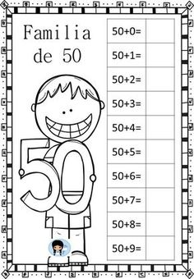
- Completa la serie.

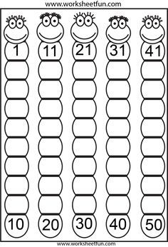

- Resuelve las sumas:

4 6 3 8 1 5
+ 1 2 + 2 1 + 3 1
------------- ------------ -------------

+ 2 3 4 5 5 7
2 3 + 2 2 + 2 2
---------------- ----------- ----------------

6 3 5 6 8 7
+ 2 4 + 1 3 + 1 2
-------------- -------------- ---------------

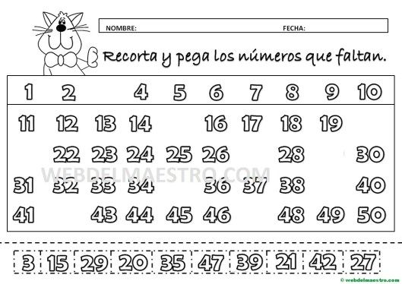
- Recorta los números de la parte inferior de la hoja y ubícalos correctamente.

INSTITUCION EDUCATIVA MONSEÑOR RAMON ARCILA
SEDE: Alfonso Reyes Echandia
Taller de Español: semana del 31 de agosto al 4 de septiembre 2020
Grado: 1°. Nombre: -------------------------------------------------------------------------------
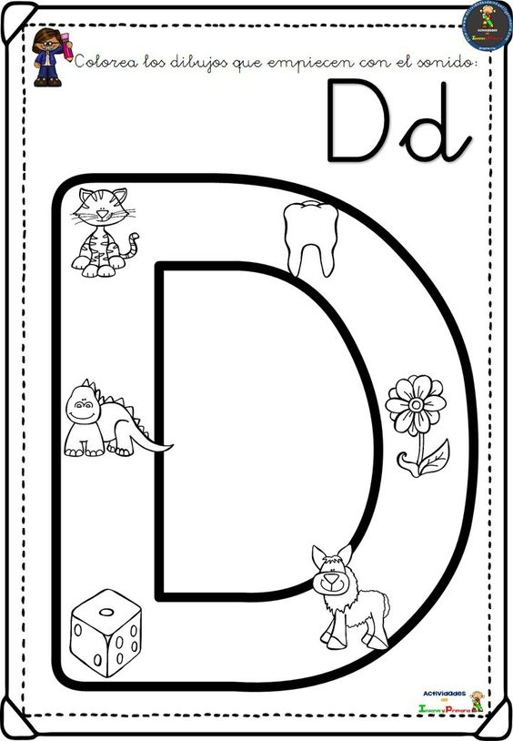
El duende nos trajo la D

ACTIVIDAD

Copia la siguiente historia, lee y realiza el dibujo.

Las donas de mi tía Diana

Diana la tía de Daniela si come donas con limonada,
Todos los días de lunes a sábado y Natalia desea solo
Soda de lulo con pandebono.
Lo bueno es que Samuel pide sopa de tomate,
Susi usa una diadema y su delantal y Dani saluda a don Dimas
Y al final son deliciosas las donas de la tía Diana.

_________________________________________________________________________________________________________________________________________________________________________________________________________________________________________________________________________________________________________________________________________________________________________________________________________________________________________________________________________________________________________________________________________________________________________________________________________________________________________________________________________________________________________________________________________________________________________________________________________________________________________________________________________________________________________________________________________________________________________________

Diviértete buscando las palabras en la sopa de letras, invita a tus papitos y juega con ellos.

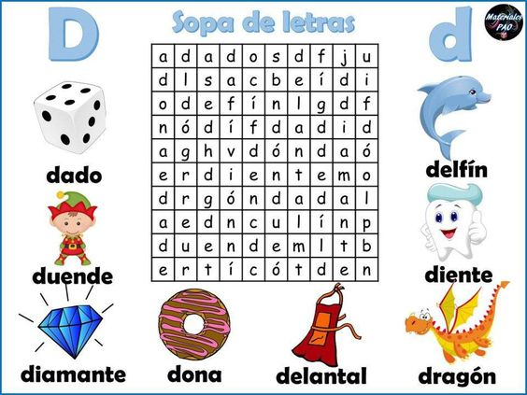

INSTITUCION EDUCATIVA MONSEÑOR RAMON ARCILA
SEDE: Alfonso Reyes Echandia
Taller de Tecnología: semana del 31 de agosto al 4 de septiembre 2020
Grado: 1°. Nombre: -------------------------------------------------------------------------------

Observa los medios de transporte, coloréalos del color indicado y en tu cuaderno de Tecnología clasifícalos en Antiguos y Modernos.

